13 сентября Ростовская область отметила 75-летие со дня своего основания.
В честь этого события в МБОУ ПСОШ №2 прошли классные часы, встречи с интересными людьми, видеоуроки и заочные экскурсии.

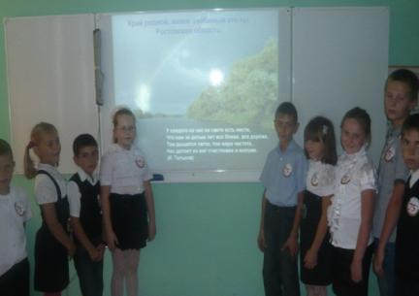
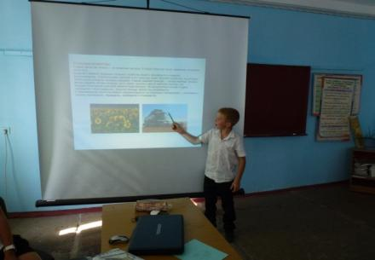

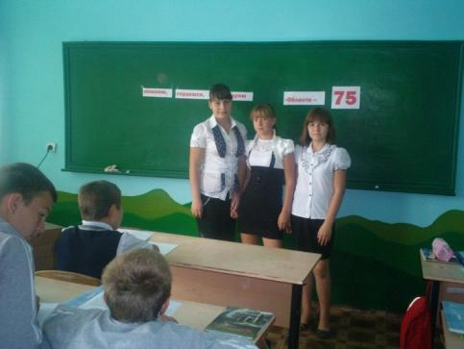

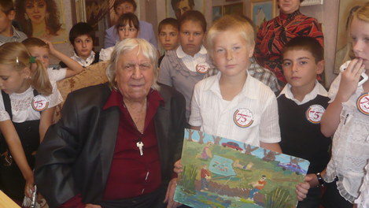
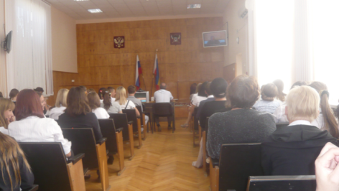

Ученики средних и старших классов получили исследовательские задания по истории Давыдовского микрорайона.

Результатом этой работы стала научно-исследовательская краеведческая конференция и сборник её материалов, посвящённые 75-летию Ростовской области. Он содержит информацию о прошлом и настоящем Давыдовского микрорайона, а также сведения по истории возникновения отдельных улиц этого микрорайона.

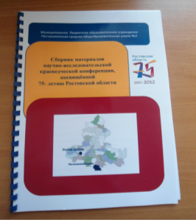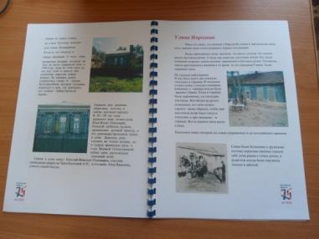

По итогам конференции учащиеся получили сертификаты участников, учителям вручены благодарности за качественную подготовку учащихся к конференции.
Более подробную информацию и сборник материалов можно найти на сайте школы.

